DESIGN BAJU RM

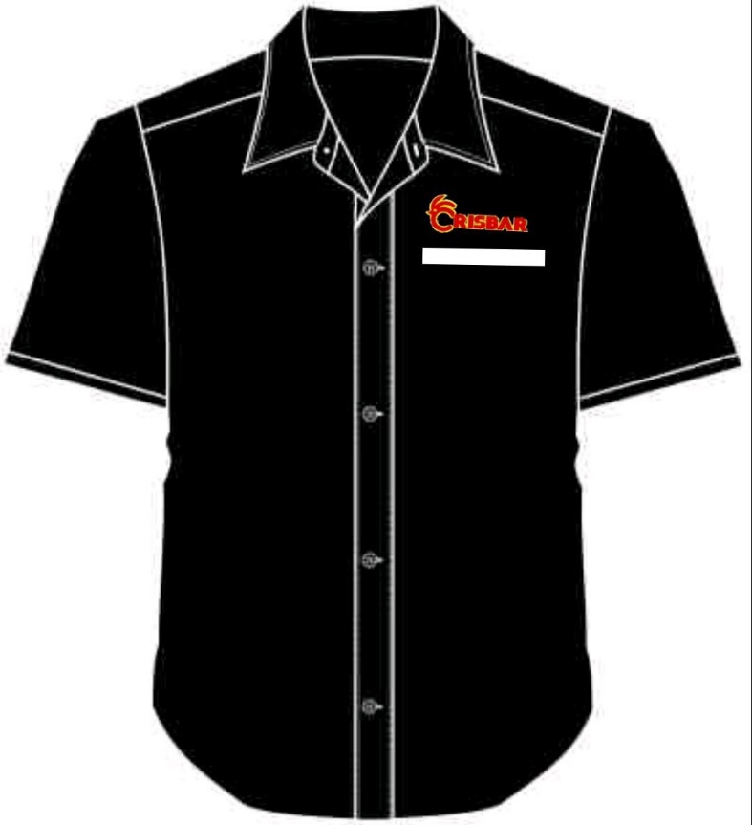

Nama Vendor : Konveksi Bubun

Alamat Vendor : Soreang